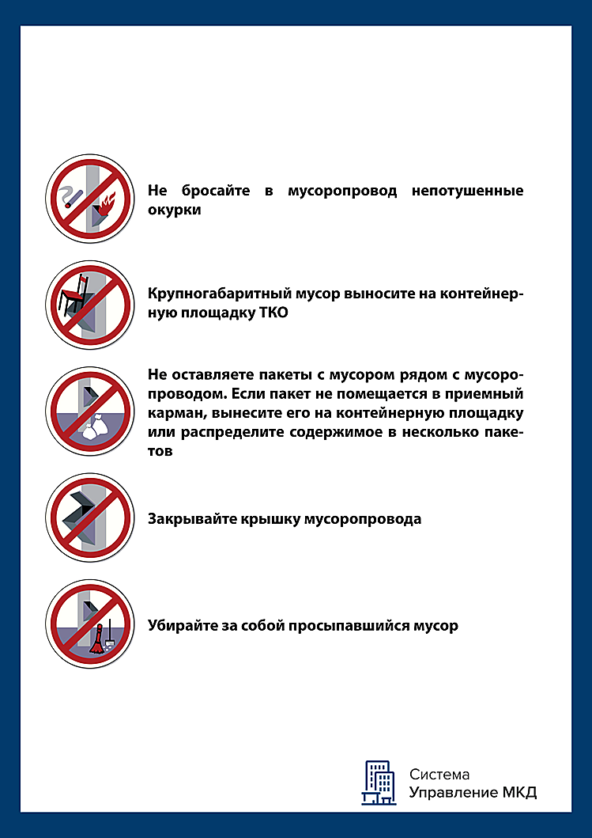

**Берегите ваш дом, комфорт в нем   
и санитарная безопасность зависит от вас!**

**Соблюдайте правила пользования мусоропроводом:**

**УВАЖАЕМЫЕ ЖИТЕЛИ!**